102學年度第2學期驗書公告
- 驗書時間：103/01/6日至103/01/14止
早上8:00-12:00 下午13:00-17:00
驗書地點：教務處賴小姐處
- 所驗書本，作者及出版書局應與書單規定相符。
- 書單可上本校網站首頁，行政單位/教務處/訊息公告下載書單。

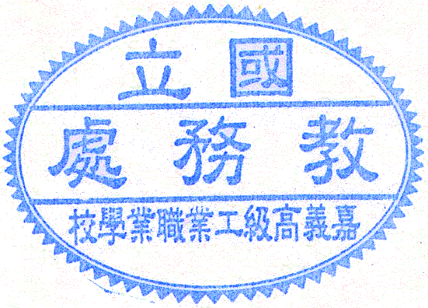
教務處 啟103.01.4

